人工多能性幹細胞（iPS細胞）作製ご協力のお願い

厚生労働省の難治性疾患克服研究事業の中で、疾患生体試料の収集研究の一環として難治性疾患からの生体試料バンクの研究（医薬基盤研究所、理化学研究所、熊本大学で連携して行っています）を行っております。中でも疾患由来iPS細胞の委託作製とそのバンク化という事業について、ご協力のお願いです。
本研究の狙いは以下の２点です。
1)疾患由来iPS細胞を医師や研究者の代わりに作成し、提供することで研究に役立て頂く。
2)患者様の同意が得られたならばiPS細胞バンクへご協力していただき研究の発展を促す。
この事業は難治性疾患研究班・収集班の先生方や一般の臨床医師の方々が患者様よりiPS細胞を樹立する（研究のため、あるいは貴重な症例を保存するため等）時に、先生方のかわりに無料にてiPS細胞を作り、ご依頼があった先生方にお返しするという事業です。その際に患者様、依頼者の同意が得られましたら、作製したiPS細胞を将来のiPS細胞のバンク化にご協力していただくことをお願いしております。iPS作製にはいろいろな方法がありますが、センダイウイルスで作製する方法にて行っております。この方法は初期化因子が、染色体内に残らないので、疾患研究には現時点では最善の方法の１つです。

人工多能性幹細胞（iPS細胞）研究とは
人工多能性幹細胞(iPS細胞)は、患者様の少量の皮膚より皮膚線維芽細胞の培養を行い、その後、この皮膚線維芽細胞に４つの分子(Sox2, KLF4, Oct4, Myc)を加えることで、作ることができます。iPS細胞からは、試験管内でさまざまな細胞を作り出すことができ、またiPS細胞自身を試験管内で簡単に増幅して増やすことができます。iPS細胞作製が現時点で、すぐに治療法につながるものではありませんが、iPS細胞からいろいろな細胞を作り出して研究を行うことで病気の発症機序などを明らかし、さらに治療法の開発につながる研究へと発展させる可能性があると考えられます(下図参照)。

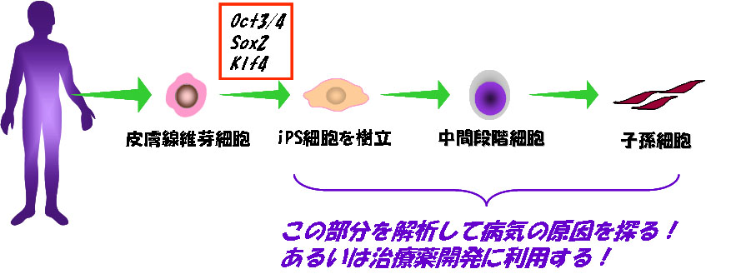
研究の概要について
研究の概要をポンチ絵にしております。ご参照ください。

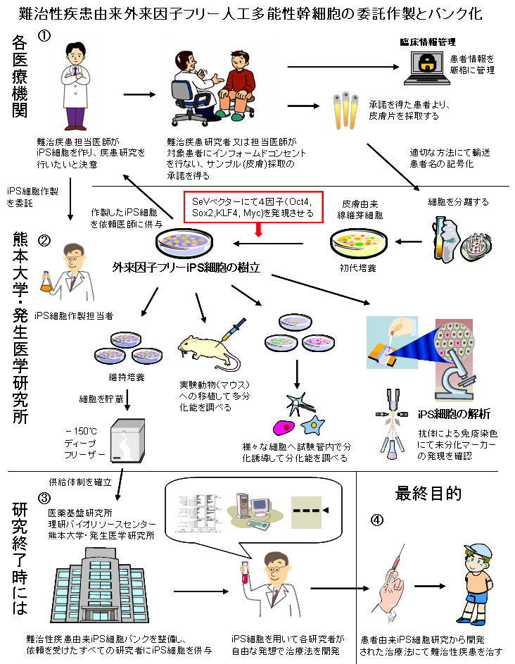

研究責任者および研究担当者
研究課題：難治性疾患由来外来因子フリー人工多能性幹細胞の委託作製とバンク化
【 研究代表者 】
江良 択実 （熊本大学 発生医学研究所 幹細胞誘導分野 教授）
【 分担研究者 】
北川 道憲 （熊本大学 発生医学系統発生分野 助教）
尹 浩信 （熊本大学大学院生命科学研究部皮膚病態治療再建学分野 教授）
西中村 隆一（熊本大学 発生医学研究所 腎臓発生分野 教授）
房木 ノエミ（デナベック株式会社）
研究実施場所
熊本大学発生医学研究所幹細胞誘導分野(熊本市)、デナベック株式会社（つくば市）

iPS細胞作製のための流れ

まず作製希望の場合は本研究の代表者であります江良択実（この書類の最後に連絡先があります）へご連絡ください。

1) 所属機関の倫理委員会
担当医師または医学研究者が所属します倫理委員会で、患者からの生体試料（皮膚生検）の採取とそれを用いてのiPS細胞作製の承認を受けていただきます。本研究を遂行しております熊本大学では、すでにiPS細胞作製とバンク化について倫理委員会での承認を得ております。したがって、貴機関での倫理審査はスムーズに進むと考えます。熊本大学で承認を受けた申請書類や承認の通知書等を参考にしたい場合はお送りいたしますので、ご連絡ください。
2) 患者様からの同意
倫理委員会の承認が得られましたら患者様より同意を得ていただき、皮膚生検日を決めていただきます。生検日が決まりましたらご連絡ください。準備をいたします。
3) サンプル採取
通常の診療範囲内で行われています皮膚生検に準じて行います。無菌的に採取してください。
抗凝固剤使用の有無や出血、凝固時間、血小板数、にご注意ください。私たちは、直径5mmほどを前腕伸側から局所麻酔を使い行なっております。やり方の１例を次ページに示します。皮膚科の先生に連絡をとり、行うことをお勧めいたします。
4) 郵送方法
皮膚生検サンプルは生検後すばやく、あらかじめ4℃に冷やした無菌の10% Fetal Bovine Serum (FBS)のDulbecco's Modified Eagle Medium (D-MEM) 溶液の中に入れて、すぐに冷蔵（4度）してください。培地の量は、輸送中の揺れを考えて多めがよろしいと思いますが、充満させますと液漏れの原因になりますので、少し空気層を残した方がよいと思います。その後、輸送直前にあらかじめアイスノン等の保冷剤を十分入れたハッポウスチロールの容器に入れて、クール宅急便(4℃)にてお送りください。輸送中に液がこぼれないようにフタをよくしめて（パラフィルムでまくことをお勧めします）クッション等を加えて割れないようにお願いします。
郵送先は本書の最後にあります。
提供いただきました生体試料（皮膚生検サンプル等）には以下の簡単な情報をお願いします。
- 番号などの検体を識別する記号・疾患名・年齢・性別・人種
- 可能な限りで結構ですから患者の感染について（梅毒、HCV、HBV感染の有無）
バンクへの登録可能のiPS細胞では、後に患者の検査値等の情報を登録していただく可能性がありますが、作製時には必要ありません。
輸送期間ですが、翌日に届く便でお送りください。遠方（関東、東北、北海道等）のため、宅急便で翌日着が難しい場合ご連絡ください。他の郵送会社を利用する方法がございます。

皮膚生検の１例

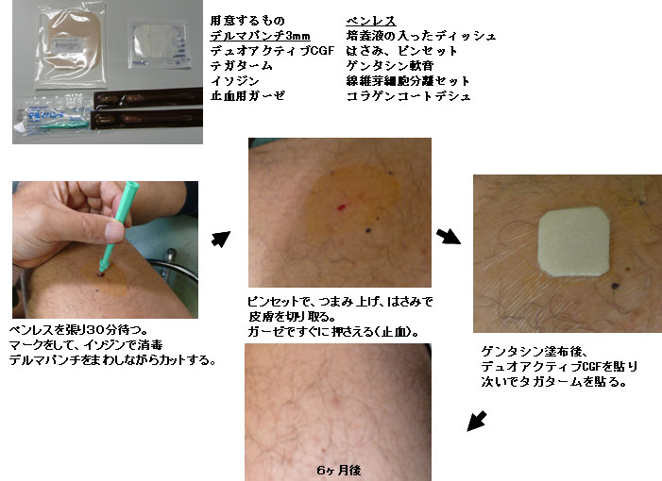

利益相反について
本研究は、国から交付された研究費（科学研究費）によって行われています。本研究に携わる全研究者によって費用を公正に使った研究が行われ、本研究の公正さに影響を及ぼすような利害関係はありません。

研究に関する連絡先・問い合わせ先とサンプル郵送先
この研究に関してご連絡やご不明な点がありましたら、遠慮なく担当者へご相談ください。
【 担当者 】 江良 択実（熊本大学 発生医学研究所 幹細胞誘導分野）
【 連絡先・郵送先 】 〒860-0811 熊本市本荘2丁目2番1号
熊本大学 発生医学研究所 幹細胞誘導分野
Tel. 096-373-6589 FAX 096-373-6590
E-mail:: tera@kumamoto-u.ac.jp

